**REPUBLICA DOMINICANA**

**Cupos Aéreos Confirmados**

**Salidas: 18 de Marzo, 15 de Abril, 20 de Mayo, 17 de Junio y 15 de Julio.**

**Punta Cana**

• Boleto aéreo Santiago / Punta Cana / Santiago, vía Sky Airlines (cupos confirmados).

Tarifa económica. Incluye maleta en bodega y bolso de mano.

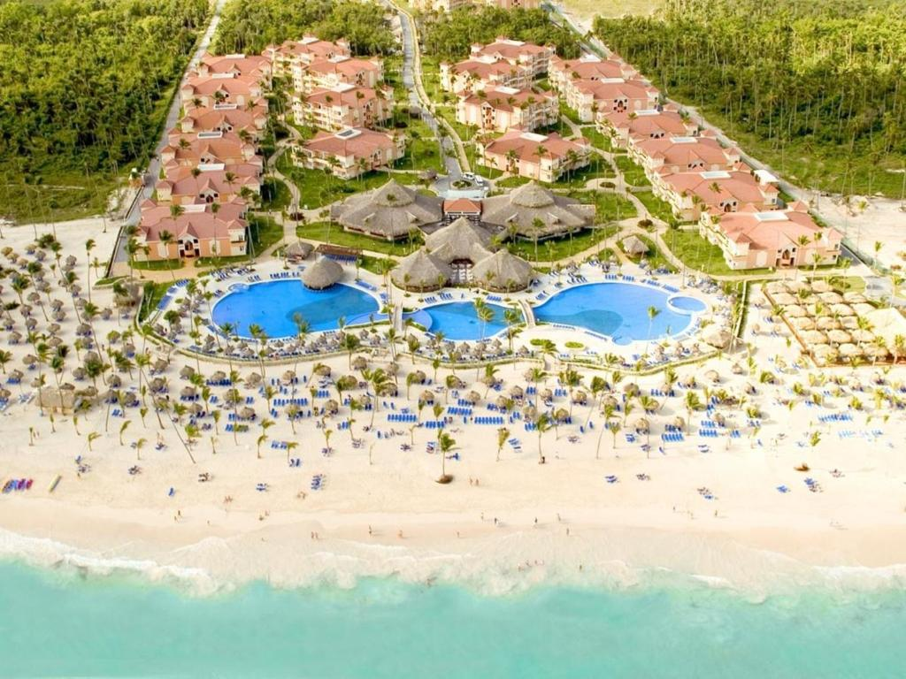

• Tasas de aeropuerto.

• Traslados aeropuerto – hotel – aeropuerto.

• 07 noches de alojamiento hotel seleccionado en Punta Cana.

• Régimen Todo Incluido en el hotel.

• Asistencia en viajes, Mapfre Asistencia.

|  |  |  |  |  |  |
| --- | --- | --- | --- | --- | --- |
| **Bahía Principe Hotels & Resort**  [**www.bahia-principe.com**](http://www.bahia-principe.com) | **Fecha de Viaje** | **Hab**  **Single** | **Hab**  **Doble** | **1er Chd**  **(hasta 11 años)** | **2do Chd**  **(hasta 11 años)** |
| **Bahía Príncipe**  **Grand Punta Cana** | 18 de Marzo 2022 | $ 1.805.000 | **$ 1.509.000** | $ 1.215.000 | $ 1.215.000 |
| 15 de Abril 2022 | $ 1.679.000 | **$ 1.439.000** | $ 1.199.000 | $ 1.199.000 |
| 20 de Mayo 2022 | $ 1.495.000 | **$ 1.299.000** | $ 919.000 | $ 1.099.000 |
| 17 de Junio 2022 | $ 1.495.000 | **$ 1.299.000** | $ 919.000 | $ 1.099.000 |
| 15 de Julio 2022 | $ 1.739.000 | **$ 1.499.000** | $ 1.019.000 | $ 1.259.000 |
| **Bahía Príncipe**  **Fantasía Punta Cana** | 18 de Marzo 2022 | $ 2.079.000 | **$ 1.699.000** | $ 1.309.000 | $ 1.309.000 |
| 15 de Abril 2022 | $ 1.909.000 | **$ 1.599.000** | $ 1.275.000 | $ 1.275.000 |
| 20 de Mayo 2022 | $ 1.795.000 | **$ 1.499.000** | $ 919.000 | $ 1.199.000 |
| 17 de Junio 2022 | $ 1.795.000 | **$ 1.499.000** | $ 919.000 | $ 1.199.000 |
| 15 de Julio 2022 | $ 2.030.000 | **$ 1.699.000** | $ 1.019.000 | $ 1.355.000 |

**La Romana**

• Boleto aéreo Santiago / Punta Cana / Santiago, vía Sky Airlines (cupos confirmados).

Tarifa económica. Incluye maleta en bodega y bolso de mano.

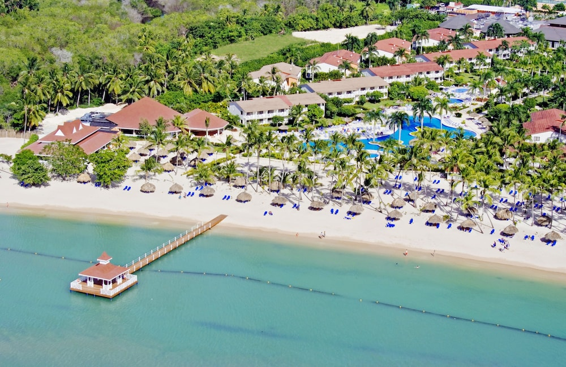

• Tasas de aeropuerto.

• Traslados aeropuerto – hotel – aeropuerto.

• 07 noches de alojamiento hotel seleccionado en La Romana.

• Régimen Todo Incluido en el hotel.

• Asistencia en viajes, Mapfre Asistencia.

|  |  |  |  |  |  |
| --- | --- | --- | --- | --- | --- |
| **Bahía Principe Hotels & Resort**  [**www.bahia-principe.com**](http://www.bahia-principe.com) | **Fecha de Viaje** | **Hab**  **Single** | **Hab**  **Doble** | **1er Chd**  **(hasta 11 años)** | **2do Chd**  **(hasta 11 años)** |
| **Bahía Príncipe**  **Grand La Romana** | 18 de Marzo 2022 | $ 1.820.000 | **$ 1.529.000** | $ 1.235.000 | $ 1.235.000 |
| 15 de Abril 2022 | $ 1.699.000 | **$ 1.469.000** | $ 1.220.000 | $ 1.220.000 |
| 20 de Mayo 2022 | $ 1.510.000 | **$ 1.319.000** | $ 925.000 | $ 1.120.000 |
| 17 de Junio 2022 | $ 1.510.000 | **$ 1.319.000** | $ 925.000 | $ 1.120.000 |
| 15 de Julio 2022 | $ 1.730.000 | **$ 1.499.000** | $ 1.040.000 | $ 1.270.000 |
| **Bahía Príncipe**  **Luxury Bouganville** | 18 de Marzo 2022 | $ 1.960.000 | **$ 1.609.000** | N/A | N/A |
| 15 de Abril 2022 | $ 1.810.000 | **$ 1.539.000** | N/A | N/A |
| 20 de Mayo 2022 | $ 1.645.000 | **$ 1.409.000** | N/A | N/A |
| 17 de Junio 2022 | $ 1.645.000 | **$ 1.409.000** | N/A | N/A |
| 15 de Julio 2022 | $ 1.835.000 | **$ 1.579.000** | N/A | N/A |

**Itinerario aéreo**

|  |
| --- |
| 18 Marzo H2 802 SCL-LIM 05:57 07:50 |
| 18 Marzo H2 5580 LIM-PUJ 10:05 16:10 |
| 25 Marzo H2 5581 PUJ-LIM 17:50 21:40 |
| 26 Marzo H2 805 LIM-SCL 01:30 07:05 |

|  |
| --- |
| 15 Abril H2 802 SCL-LIM 04:50 07:50 |
| 15 Abril H2 5580 LIM-PUJ 10:05 16:10 |
| 22 Abril H2 5581 PUJ-LIM 17:50 21:40 |
| 23 Abril H2 805 LIM-SCL 01:05 05:40 |

|  |
| --- |
| 20 Mayo H2 802 SCL-LIM 04:50 07:50 |
| 20 Mayo H2 5580 LIM-PUJ 10:05 16:10 |
| 27 Mayo H2 5581 PUJ-LIM 17:50 21:40 |
| 28 Mayo H2 805 LIM-SCL 01:05 05:40 |

|  |
| --- |
| 17 Junio H2 802 SCL-LIM 04:50 07:50 |
| 17 Junio H2 5580 LIM-PUJ 10:05 16:10 |
| 24 Junio H2 5581 PUJ-LIM 17:50 21:40 |
| 25 Junio H2 805 LIM-SCL 01:05 05:40 |

|  |
| --- |
| 15 Julio H2 802 SCL-LIM 04:50 07:50 |
| 15 Julio H2 5580 LIM-PUJ 10:05 16:10 |
| 22 Julio H2 5581 PUJ-LIM 17:50 21:40 |
| 23 Julio H2 805 LIM-SCL 01:05 05:40 |

* Precios informados por persona.
* Vuelos e itinerarios aéreos sujetos a modificación según indicaciones de la línea aérea.
* Alojamiento, itinerarios, traslados y visitas, podrán sufrir modificaciones, ya sea por factores climáticos o de fuerza mayor, así como por condiciones sanitarias que pueda disponer la autoridad local.
* Tipo de Habitaciones Grand Punta Cana, Bahía Príncipe Luxury Ambar y Bahía Príncipe Grand La Romana: Junior Suite Superior, Bahía Príncipe Fantasía Punta Cana: Junior Suite y Bahía Príncipe Luxury Bouganville: Junior Suite Deluxe.
* Será de responsabilidad del pasajero, llevar la documentación vigente y obligatoria que determine la autoridad sanitaria para su desplazamiento (Pasaporte sanitario, permiso de movilidad, comprobante de vacunación, examen PCR etc), según corresponda. Asimismo, es de uso obligatorio el uso de mascarilla durante los periodos de transporte aéreo y/o terrestre, así como en los lugares que lo requieran.

  C:\Users\EstebanK7\Desktop\unnamed.png